**تقرير عن حالة التكييف**

**والعزل المائي للكلية التقنية بصامطة 1440هـ**

**أدناه بعض الملاحظات والنقاط المتعلقة بأجهزة التكييف بالكلية رغم أنه لابد من التأكيد والفحص من قبل مختص في مجال التبريد**

1. 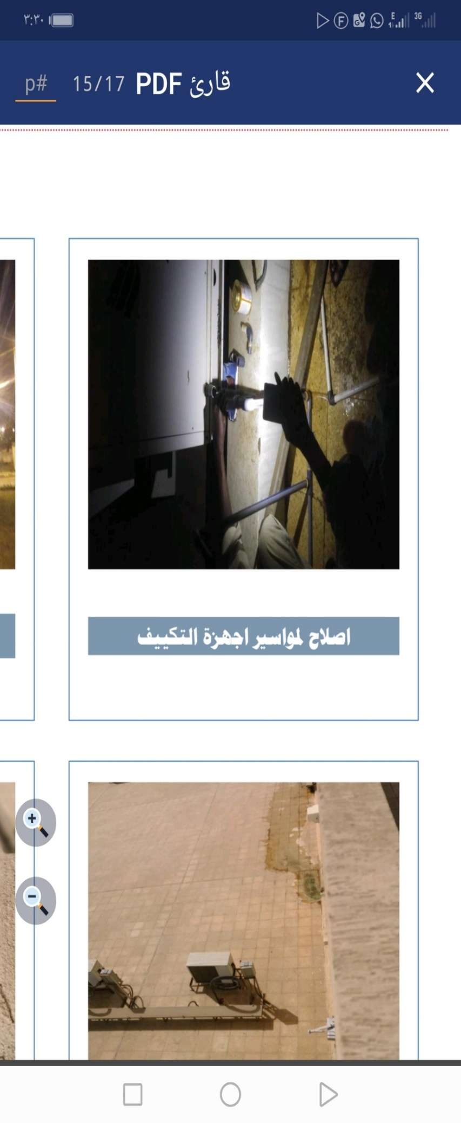**اجهزه التكييف تحتاج إلى تنظيف وتغيير فلاتر وصيانة من قبل مختص بصفه دوريه**
2. **لابد من تفعيل برنامج بارد والذي ينفذ من قبل فريق الصيانه بالمنطقه**
3. **لابد من تفعيل برنامج تصريف من قبل فريق الصيانه بالمنطقه**
4. **بعض اجهزه التكييف تحتاج إلى ربطها بالأنظمة الذكية**
5. **هناك أجهزه سبلت في بعض المباني بغرف اجهزه التحكم أو بغرف محولات تشغيل أجهزة التكييف تعمل منذ زمن ولابد من تنظيف فلاترها وغسلها**
6. **وجود باكجات بأسطح الدراسات والحاسب والصالة المتعددة تحتاج إلى إصلاح وصلات تصريف مياه البكج وتنظيفه**
7. **إصلاح الصاج الخارجي للباكج نتيجة وجود صدأ بالصاج وتآكله//(مبنى الدراسات. الحاسب**
8. **بعض الباكجات تحتاج لسيور مراوح//الصالة المتعددة الاستخدام**
9. **إصلاح الثرموستات ومفاتيح التشغيل الأوتوماتيكي //معظم المباني**

**بعض ما ورد في تقارير مختصين بالبريد قاموا بالكشف على الأجهزة**

**مبنى التقنية المعمارية**

* **الوحدة رقم 5 تحتاج كمبرسر وهي الآن تعمل 50 % لان الوحدة بها عدد 2 كمبرسر**
* **كذلك الوحدة رقم 8 متوقفة عن العمل وتحتاج الى 1- محرك مروحة  2- مفتاح كنتكتر**
* **وأيضا الوحدة رقم 2 متوقفة عن العمل وحتى الان لم يحدد الخلل**

**مبنى العمارة والتشييد**

* **الوحدة رقم 8 تعمل بنسبة 50% وتحتاج كمبرسر**
* **وبشكل عام كل الوحدات بالكلية تحتاج إلى غسيل وتنظيف فلاتر أو استبدالها وذلك حفاظاً على جودة التبريد وتخفيض استهلاك الطاقة الكهربائية.**

